**Гаравец Дарыя (Haravcowa Daryia)**

8 января 1800 г – крещение дочери Евы Анны (НИАБ 136-13-894, лист 40об, №3/1800-р (ориг), (РГИА 823-2-18, лист 274,№3/1800-р (коп), НИАБ 136-13-949, лист 101, №3/1800-р (коп)).

**НИАБ 136-13-894:** Лист 40об. **Метрическая запись №3/1800-р (ориг).**

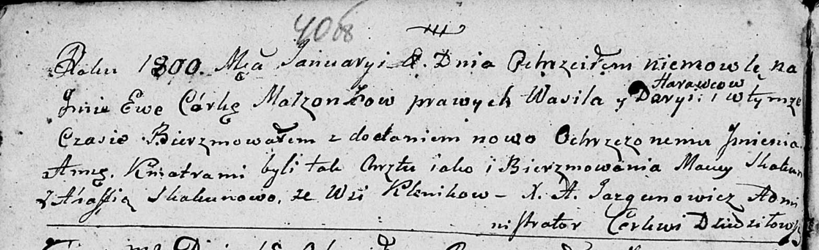

Дедиловичская Покровская церковь. 8 января 1800 года. Метрическая запись о крещении.

Harawcowna Ewa Anna – дочь родителей с деревни Клинники.

Harawec Wasil – отец.

Harawcowa Daryia – мать.

Skakun Maciey – кум.

Skakunowa Ahafia – кума.

Jazgunowicz Antoni – ксёндз.

**РГИА 823-2-18:** Лист 274. **Метрическая запись №3/1800-р (коп).**

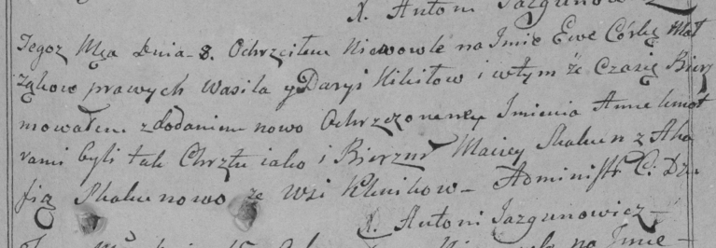

Дедиловичская Покровская церковь. 8 января 1800 года. Метрическая запись о крещении.

[Harawcowna] Kikiłowna Ewa Anna – дочь родителей с деревни Клинники.

[Harawec] Kikiło Wasil – отец.

[Harawcowa] Kikiłowa Darya – мать.

Skakun Maciey – кум.

Skakunowa Ahafia – кума.

Jazgunowicz Antoni – ксёндз.

**НИАБ 136-13-949:** Лист 101. **Метрическая запись №3/1800-р (коп).**

(См. тж.: РГИА 823-2-18, лист 274,№3/1800-р (коп), НИАБ 136-13-894, лист 40об,№3/1800-р (ориг))

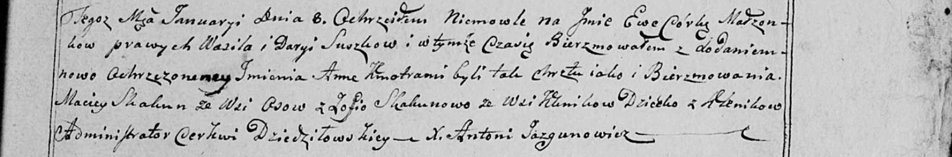

Дедиловичская Покровская церковь. 8 января 1800 года. Метрическая запись о крещении.

Suszkowna [Harawcowna] Ewa Anna – дочь родителей с деревни Клинники.

Suszko [Harawec] Wasil – отец.

Suszkowa Darya [Harawcowa] – мать.

Skakun Maciey – кум, с деревни Осово.

Skakunowa Zofia [Ahafia] - кума, с деревни Клинники.

Jazgunowicz Antoni – ксёндз.